**第一次作业 图元绘制**

第一次作业包括两项任务：任务1，任务2，见后面的任务说明。

1、作业提交要求：

（1）对开发和运行环境作以说明；

（2）对算法的设计思想和实现技术作以阐述；

（3）需要有程序的运行结果，并对结果进行分析（如：性能、问题、改进等）。

2、提交截止时间：2020年3月31日 23：59：59。

**任务1：**

利用你熟悉的绘图环境，实现Bresenham直线光栅化算法，并用你实现的绘制直线的算法替代系统中提供的直线绘制函数，绘制如图1中的各种线段。

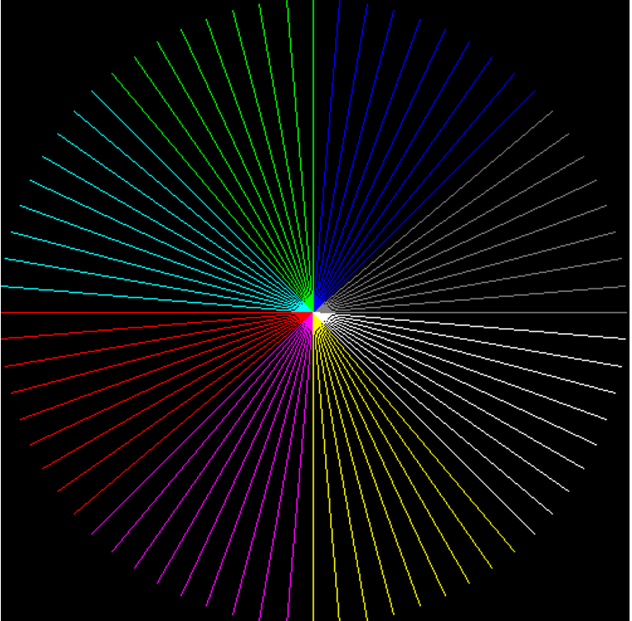

图1 利用直线的光栅化算法绘制线段

**任务2**

1. 利用你熟悉的绘图环境，实现Bresenham园光栅化算法。
2. 利用(1)中实现的算法绘制图2中的各种圆，底图中的栅格线也需要绘制，绘制点为你自己定义的栅格点（即底图栅格点），而不是屏幕上的栅格点。要求栅格的大小可以调整，并且当栅格的大小调整后，园的逼近点要调整到新的自定义光栅点上。

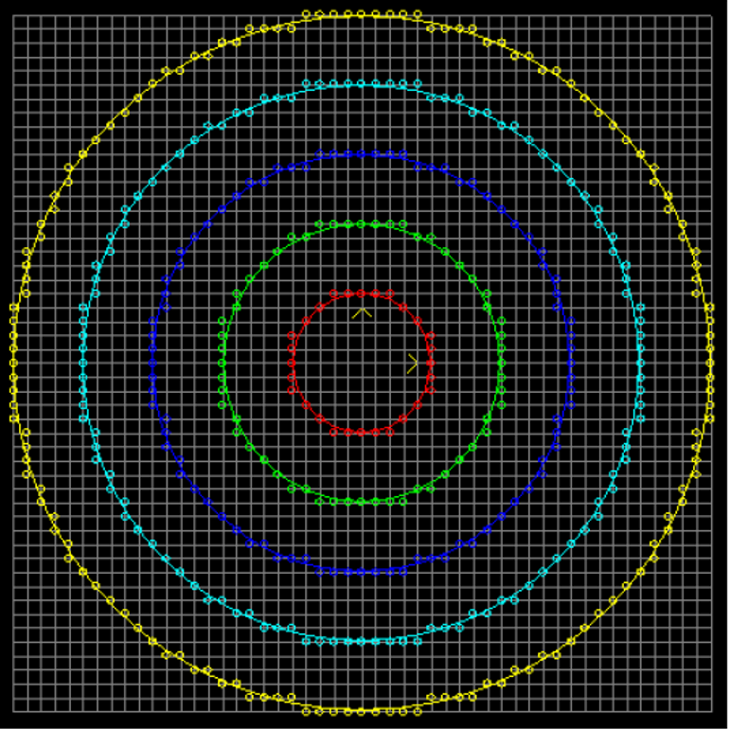

图2 利用园的光栅化算法绘制圆